Отчет об участии в Зимней математической школе
НИУ ВШЭ
2-6 февраля 2014 г.

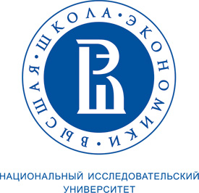
студентки гр. 2322 Манохиной Анастасии

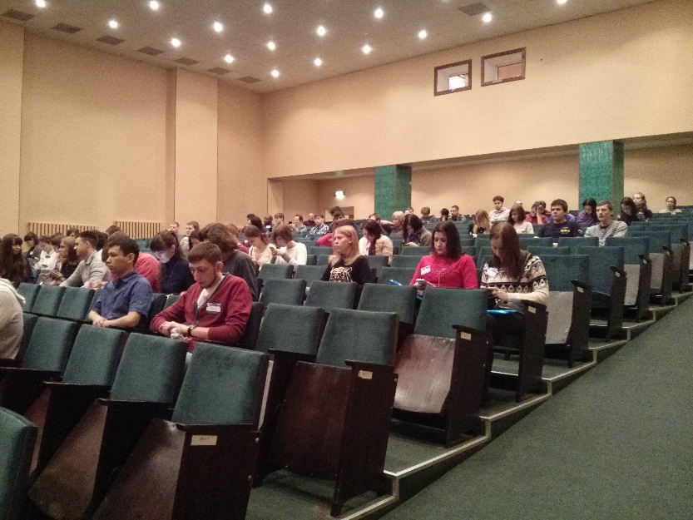
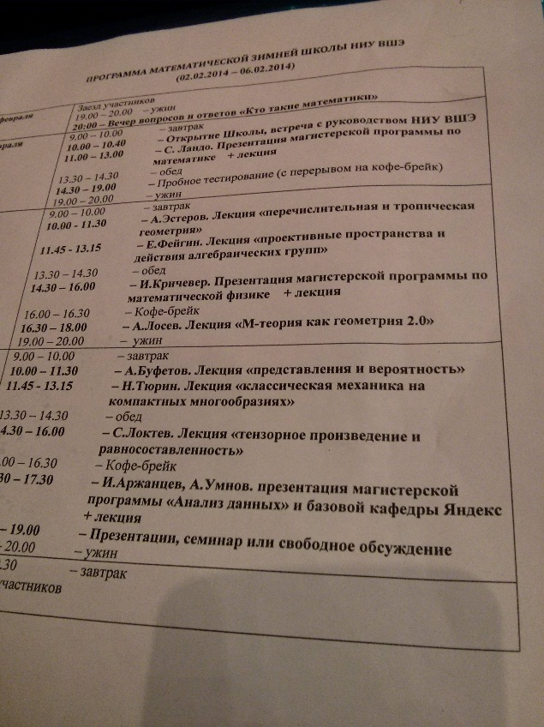
Ежегодно в начале февраля Высшая школа экономики проводит зимние школы разной направленности для потенциальных абитуриентов магистерских программ. Параллельно с математической школой в подмосковном доме отдыха «Покровское» проводились также инженерно-техническая школа, школы по социологии и психологии. Зимняя школа ВШЭ – площадка для общения студентов со всей России (и не только!), которые интересуются поступлением в магистратуру по вышеперечисленным направлениям. На нашей школе помимо презентаций магистерских программ и обзорных лекций по экзотическим, для меня доселе неизвестным областям математики, были организованы интеллектуальные игры, игры на знакомство и сплочение
Участники школ перед встречей с руководством ВШЭ
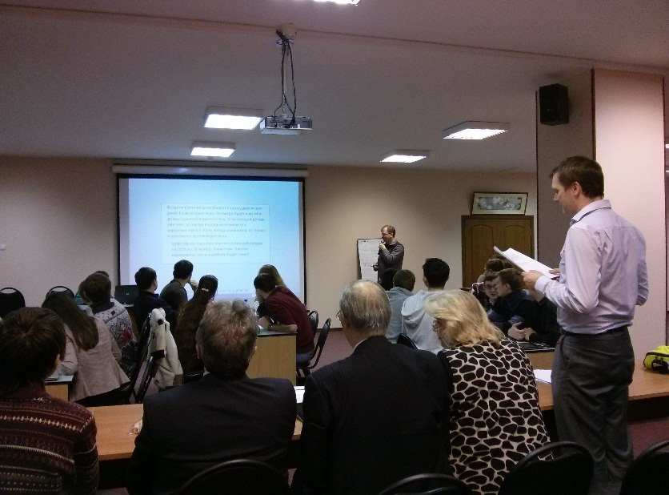
коллектива. Благодаря этой части программы удалось поближе познакомиться с ребятами и повеселиться в познавательном формате, ведь трудно начать неформальное общение непосредственно на занятиях. Должна сказать, математическая и инженерно-техническая школы родственны друг другу, и зачастую мы проводили свободное время вместе. В то время, как на технической школе в один из дней после учебной
Расписание математической школы
программы началась игра «Что? Где? Когда?», у математиков еще заканчивалась последняя лекция, поэтому нашей опоздавшей экстра-Турнир по интеллектуальным играм команде удалось поучаствовать только вне зачета, но зато как! Ко всеобщему удивлению, наша команда состояла из 6 девушек, чему очень долго удивлялся ведущий игры, и уж тем более мы совсем не подходили под рядовые представления о математиках – закрытых и необщительных, да еще и смогли составить достойную конкуренцию мужским и смешанным командам!
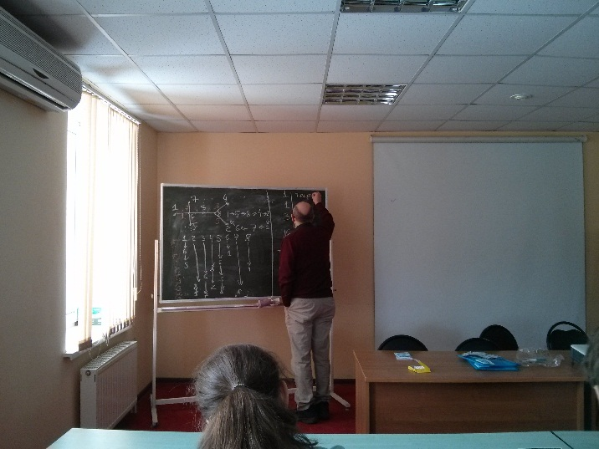
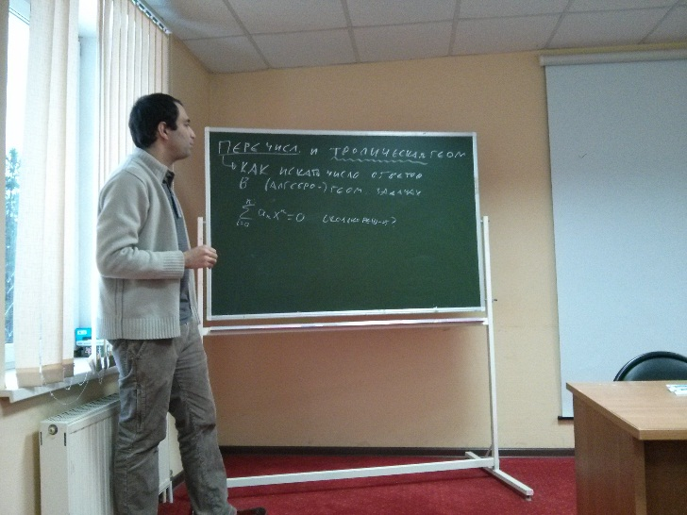
Также на школе был предложен вариант вступительного экзамена в магистратуру по математике. Несмотря на то, что моё направление – это прикладная математика, а не «чистая», мне удалось сделать несколько заданий, которые относились в основном к общей для обоих направлений программе. Вообще прикладники могут выбирать между математической и технической школами, вторая даже ближе для нас по направленности, но честно говоря, первая – гораздо интереснее! Даже несмотря на то, что именно «инженеры» устраивали всю развлекательную часть программы ☺
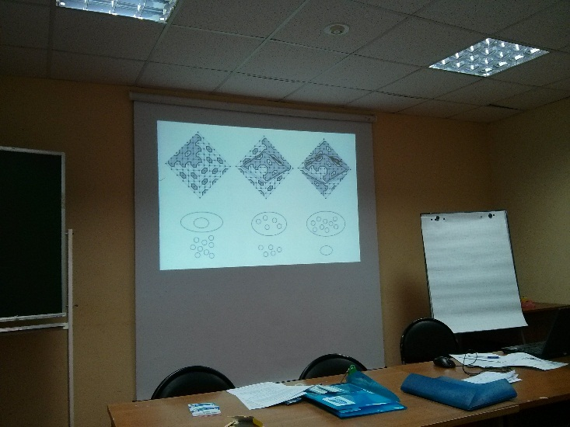
С.К. Ландо, декан математического факультета ВШЭ, А.И. Эстеров, лекция о перечислительной и тро-
лекция о числах Гурвица пической геометрии, ниже – слайд с лекции
Зимняя школа окончательно утвердила мое желание поступать в магистратуру ВШЭ, хоть интерес к ней появился еще задолго до школы. Руководство университета идёт навстречу всем абитуриентам, обеспечивает отличными условиями для продуктивной учебы. Для поступления в магистратуру без экзаменов организована олимпиада для студентов по всем направлениям подготовки, которая в этом году пройдет 16 марта (регистрация на сайте http://olymp.hse.ru/ma/ до 12 марта, успевайте!). Для всех иногородних студентов есть места в общежитиях, учеба в магистратуре - по вечерам для совмещения с работой. Также в учебном процессе Вышка позволяет и поощряет выбор курсов с других, родственных факультетов (учебный план подразумевает наличие обязательной для всех части курсов и курсов индивидуальных). А еще очень радовало то, что ребят, выигравших «Что? Где? Когда?» организаторы «награждали» дополнительными баллами в портфолио поступающего! Ну помимо торта, конечно, который джентльмены подарили команде девушек-математиков ☺, ну а мы, разумеется, раздарили его всем присутствующим! Очень приятно такое отношение руководства к абитуриентам, хоть и потенциальным, очень важно, что они стараются сделать процесс смены специалитета (бакалавриата) на магистратуру, да еще и в другом городе, таким плавным и приятным.

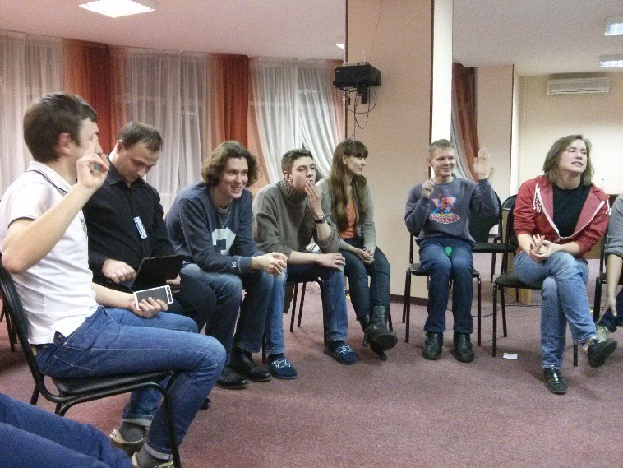
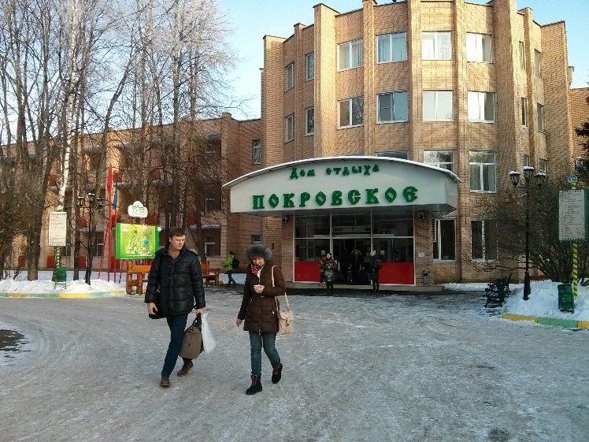
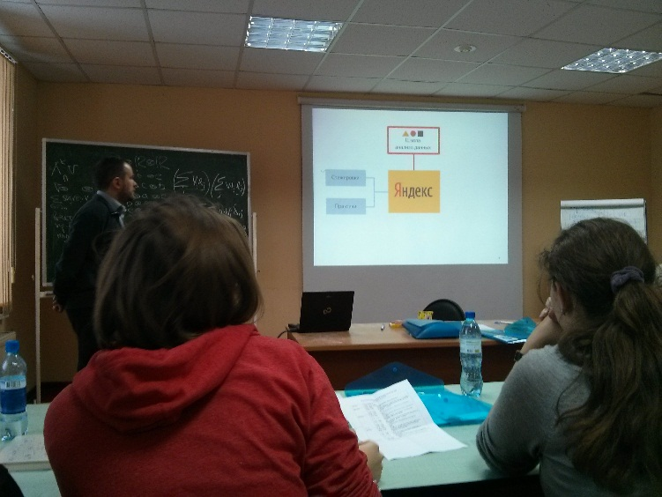
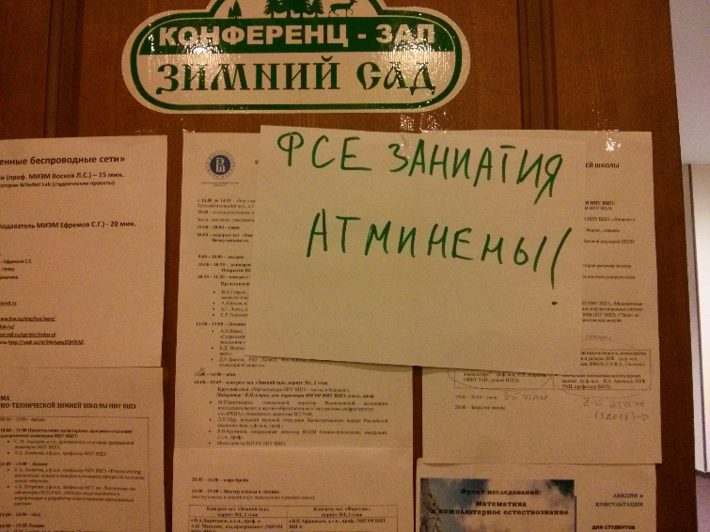
Мафия! Инженеры-юмористы (в последний день занятий)
Презентация базовой кафедры Яндекс День отъезда
